Centro Estadual de Educação Tecnológica Paula Souza
Faculdade de Tecnologia Zona Sul – Dom Paulo Evaristo Arns

ALEXANDRE GIANNEFF LOUREIRO ALVES
GABRIEL ALMEIDA BITENCOURT COSTA
JOÃO GONÇALVES DA SILVA
LUCA SIMÕES D'AGOSTINO
MAYCON LIMA TEIXEIRA CAVALCANTE
MAX WESLEY REIS DE GODOY

AGJLM CORPORATION:
InteliBolsas

São Paulo
2025
ALEXANDRE GIANNEFF LOUREIRO ALVES
GABRIEL ALMEIDA BITENCOURT COSTA
JOÃO GONÇALVES DA SILVA
LUCA SIMÕES D'AGOSTINO
MAYCON LIMA TEIXEIRA CAVALCANTE
MAX WESLEY REIS DE GODOY

AGJLM CORPORATION:
InteliBolsas

Trabalho apresentado como requisito parcial para obtenção do título de graduação tecnológica em Desenvolvimento de Software Multiplataforma, sob orientação do Prof. Esp. Gilberto de Oliveira Antônio.

São Paulo
2025
RESUMO

O projeto InteliBolsas consiste no desenvolvimento de uma plataforma web voltada à divulgação de cursos e bolsas de estudo. O sistema tem como objetivo centralizar informações educacionais que atualmente estão dispersas, aproximando estudantes de instituições de ensino por meio de uma interface simples e acessível.
O foco do trabalho está na implementação de recursos web que permitam cadastro, consulta e gerenciamento de cursos, bolsas e usuários, utilizando conceitos de CRUD (Create, Read, Update, Delete), como a usabilidade e responsividade na página web. Utilizamos conceitos básicos de engenharia de software, como um diagrama em UML (Unified Modeling Language), bem como, um banco de dados que é utilizado apenas como suporte para o armazenamento e integridade das informações.
Palavras-chave: Educação. Plataforma Web. Cursos. Bolsas. CRUD.

ABSTRACT

The InteliBolsas project consists of the development of a web platform aimed at disseminating information about courses and scholarships. The central objective of the system is to centralize educational information that is currently dispersed, connecting students with educational institutions through a simple and accessible interface.
The focus of this work is on the implementation of web features that allow for the registration, querying, and management of courses, scholarships, and users, utilizing CRUD (Create, Read, Update, Delete) concepts, alongside attention to web page usability and responsiveness. We utilized basic software engineering concepts, such as a UML (Unified Modeling Language) diagram, as well as a database that is used purely as support for information storage and integrity.
Keywords: Education. Web Platform. Courses. Scholarships. CRUD

SUMÁRIO

Introdução 1

1. EMPRESA 2

2. CLIENTE 3

3. Produto 4

4. Objetivos GERAis 5

5. OBJETIVOS ESPECÍFICOS 6

6. Justificativa 7

7. ANÁLISE DE REQUISITOS 8

8. TECNOLOGIAS UTILIZADAS 9

9. CRONOGRAMA DE TAREFAS 10

10. PROTOTIPAÇÃO 11

Figura 1 – Tela de Login da Plataforma InteliBolsas 12

Figura 2 – Tela do Administrador da Plataforma InteliBolsas 13

11. DIAGRAMA UML 14

Figura 3 – Diagrama de Classes do Sistema InteliBolsas 15

12. CONSIDERAÇÕES FINAIS 16

13. REFERÊNCIAS 17

APÊNDICES 18

DICIONÁRIO DE DADOS 18

Introdução

O presente trabalho apresenta o desenvolvimento do projeto InteliBolsas, uma plataforma educacional desenvolvida por alunos do segundo semestre do curso de Desenvolvimento de Software Multiplataforma, através da empresa fictícia AGJLM Corporation.
O objetivo do acesso à educação de qualidade é um desafio recorrente, especialmente quando se trata da busca por cursos e bolsas de estudo em diferentes instituições. Muitas vezes, as informações estão espalhadas em diversos sites, dificultando a vida do estudante.
Pensando nisso, o grupo desenvolveu o InteliBolsas, uma plataforma web que concentra cursos e bolsas em um único ambiente. A aplicação foi desenvolvida com base nos princípios de um CRUD (Create, Read, Update e Delete), permitindo ao usuário interagir com dados de forma prática e organizada.
Durante a construção do sistema, foram utilizados conceitos de engenharia de software, como a elaboração de diagramas UML para auxiliar na modelagem, além de um banco de dados que funciona como suporte para armazenar as informações de forma estruturada.

1. EMPRESA

A AGJLM Corporation é uma empresa fictícia criada por alunos do segundo semestre do curso de Desenvolvimento de Software Multiplataforma da FATEC Zona Sul, como parte do projeto acadêmico proposto pela disciplina de Desenvolvimento Web. Seu principal foco é o desenvolvimento de soluções tecnológicas voltadas ao setor educacional, com ênfase em acessibilidade, praticidade e inovação.
Formada pelos estudantes: João, Gabriel, Luca, Maycon, sob a liderança de Alexandre e Max, a AGJLM Corporation foi idealizada com o propósito de integrar tecnologia e impacto social, buscando facilitar o acesso à informação e promover a inclusão digital em ambientes acadêmicos.
A equipe trabalha de forma colaborativa, simulando um ambiente real de desenvolvimento, com etapas bem definidas, reuniões de planejamento e aplicação de metodologias ágeis. Essa dinâmica proporciona aos integrantes experiência prática em análise de requisitos, modelagem de sistemas, programação, banco de dados e versionamento de código.
A empresa nasceu com o objetivo de transformar ideias em produtos funcionais que contribuam para a sociedade e aprimorem o aprendizado dos alunos envolvidos. Cada projeto desenvolvido reflete o compromisso do grupo com a qualidade, a inovação e o desenvolvimento contínuo de competências técnicas e interpessoais. A AGJLM Corporation representa, portanto, o espírito empreendedor e o potencial criativo dos alunos da FATEC.

2. CLIENTE
O projeto InteliBolsas está alinhado ao Objetivo de Desenvolvimento Sustentável (ODS) 4 da ONU – Educação de Qualidade, especialmente à Meta 4.3, que busca garantir, até 2030, igualdade de acesso à educação técnica, profissional e superior de qualidade, a preços acessíveis.
O público-alvo do sistema inclui estudantes que desejam encontrar cursos e bolsas de estudo de maneira rápida e centralizada, além de instituições de ensino que buscam um meio eficiente e confiável para divulgar suas oportunidades. Assim, o projeto conecta dois lados importantes da educação: quem procura aprender e quem oferece conhecimento.
O sistema foi pensado para ser intuitivo e acessível, permitindo o cadastro, consulta, atualização e exclusão de informações sobre cursos e bolsas. Essa abordagem promove a democratização do acesso à informação e contribui para a inclusão educacional, atendendo tanto a alunos quanto a organizações que desejam ampliar seu alcance.
Mais do que uma aplicação funcional, o InteliBolsas representa uma resposta concreta a um problema social real: a falta de um canal unificado e confiável de divulgação de oportunidades educacionais. O projeto, portanto, não apenas cumpre uma proposta acadêmica, mas também demonstra o potencial transformador da tecnologia aplicada à educação.

3. Produto
O InteliBolsas é uma plataforma web desenvolvida para centralizar e gerenciar informações sobre cursos técnicos, profissionais e superiores, bem como oportunidades de bolsas de estudo oferecidas por instituições públicas e privadas.
Seu diferencial está em unificar dados que normalmente estão dispersos em diferentes sites e plataformas, tornando a busca por oportunidades educacionais mais simples, rápida e acessível. O sistema permite que o usuário encontre opções compatíveis com seu perfil e suas preferências, reduzindo tempo e esforço na pesquisa.
Além de beneficiar os estudantes, o InteliBolsas oferece recursos voltados às instituições, que podem cadastrar e atualizar suas ofertas de maneira organizada, garantindo transparência e visibilidade. O sistema utiliza princípios sólidos de engenharia de software e é sustentado por um banco de dados relacional, o que assegura integridade das informações e facilidade de manutenção.
O projeto foi desenvolvido utilizando tecnologias modernas de programação, priorizando o desempenho, a segurança e a experiência do usuário. Mais do que um CRUD acadêmico, o InteliBolsas simboliza o aprendizado prático dos alunos envolvidos, reunindo aspectos técnicos e sociais em uma solução inovadora que busca aproximar estudantes e instituições, fortalecendo o papel da tecnologia como agente de transformação educacional e inclusão social.

4. Objetivos GERAis

O principal objetivo do projeto InteliBolsas é desenvolver uma plataforma web interativa e acessível, capaz de centralizar e gerenciar informações sobre cursos e bolsas de estudo de diversas instituições. A proposta busca facilitar o acesso dos estudantes a oportunidades educacionais, oferecendo um ambiente unificado que simplifica a busca, o cadastro e a atualização de informações.
A partir dessa iniciativa, pretende-se contribuir para a democratização da informação e a inclusão educacional, permitindo que alunos encontrem opções de estudo de acordo com seu perfil e necessidades, enquanto instituições podem divulgar suas ofertas de maneira organizada e eficiente.
O sistema também se destaca por seu caráter social, alinhado às metas da Agenda 2030 da ONU, especialmente o ODS 4 – Educação de Qualidade, reforçando o compromisso do projeto com a promoção da igualdade de acesso à educação técnica, profissional e superior. O InteliBolsas, portanto, não é apenas um exercício técnico, mas uma solução que busca impacto real, utilizando a tecnologia como meio de transformação social.

5. OBJETIVOS ESPECÍFICOS

- Para atingir o objetivo geral proposto, foram definidos os seguintes objetivos específicos:
- Implementar funcionalidades CRUD (Create, Read, Update, Delete) para usuários, cursos e instituições.
- Criar um sistema de login diferenciado, garantindo acesso exclusivo para o administrador, alunos e instituições.
- Permitir que alunos favoritem e se inscrevam nos cursos de interesse.
- Permitir que instituições se cadastrem na plataforma, bem como seus cursos e bolsas.
- Desenvolver uma interface responsiva, moderna e intuitiva, compatível com dispositivos móveis.
- Garantir que os dados sejam armazenados de forma segura em um banco de dados relacional.
- Representar a estrutura do sistema utilizando diagramas UML, favorecendo a clareza do planejamento e a documentação técnica.

Esses objetivos orientaram o desenvolvimento do projeto, permitindo que a equipe mantivesse o foco em entregar uma aplicação funcional, coerente e tecnicamente consistente.

6. Justificativa
O desenvolvimento do InteliBolsas surgiu da observação de uma dificuldade comum enfrentada por muitos estudantes: a falta de um espaço unificado que concentre informações sobre cursos e bolsas de estudo de forma clara e acessível. Atualmente, essas informações estão dispersas em sites institucionais, redes sociais e plataformas diversas, o que dificulta a pesquisa e pode até impedir que oportunidades sejam aproveitadas.
O sistema busca resolver essa lacuna por meio de uma solução prática e responsiva, reunindo todas as informações em um só lugar. Além de atender a uma necessidade real do público estudantil, o projeto também contribui para a Meta 4.3 da ONU, que propõe a ampliação do acesso igualitário à educação até 2030.
Durante sua construção, o grupo aplicou conceitos de engenharia de software, utilizando modelagem UML, banco de dados relacional e boas práticas de programação. O projeto se destaca por integrar aprendizado técnico e propósito social, demonstrando o potencial da tecnologia como ferramenta de transformação educacional e inclusão digital.

7. ANÁLISE DE REQUISITOS

A análise de requisitos teve como objetivo definir as funcionalidades essenciais do sistema e as características de desempenho esperadas, assegurando que o InteliBolsas atendesse às necessidades de seus usuários de forma eficiente e segura.

Requisitos Funcionais

- Cadastro, edição e exclusão de cursos, bolsas e instituições.
- Login e autenticação de usuários (alunos, instituições e administrador).
- Sistema de favoritos e inscrições para alunos.
- Contador de usuários, instituições e inscrições.
- Área administrativa para gestão de dados.

Requisitos Não Funcionais

- Interface responsiva, adaptável a diferentes tamanhos de tela.
- Armazenamento em banco de dados relacional (MariaDB/MySQL).
- Criptografia de senha para segurança de login.
- Usabilidade e acessibilidade voltadas a diferentes perfis de usuários.
- A definição desses requisitos foi essencial para orientar o desenvolvimento, garantindo que o sistema fosse robusto, seguro e de fácil utilização.

8. TECNOLOGIAS UTILIZADAS

- Front-end: HTML, CSS, JavaScript (com foco em responsividade).
- Back-end: PHP.
- Banco de Dados: MariaDB/MySQL (suporte ao CRUD e integridade).
- Modelagem: UML para diagrama de classes.
- Ferramentas: XAMPP para execução local do projeto.

9. CRONOGRAMA DE TAREFAS

Etapa | Descrição | Período
Levantamento de requisitos | Definição das funcionalidades principais | Semana 1
Protótipo | Criação das telas iniciais | Semana 2
Desenvolvimento Back-end | Implementação do CRUD | Semana 3
Testes | Verificação de falhas e ajustes | Semana 4
Entrega parcial | Apresentação do sistema funcional | Semana 5

10. PROTOTIPAÇÃO

A prototipação foi uma das etapas fundamentais no desenvolvimento do sistema, pois permitiu validar antecipadamente a usabilidade e o design das interfaces antes da implementação final. Durante essa fase, foram criadas telas representativas das funcionalidades principais, com atenção especial à experiência do usuário e à interação intuitiva. O objetivo principal foi garantir que o sistema fosse fácil de usar, reduzindo possíveis erros e aumentando a eficiência na execução das tarefas.
As telas foram elaboradas seguindo boas práticas de design de interface, priorizando elementos visuais claros, consistentes e acessíveis. Aspectos como cores, tipografia, disposição dos botões e fluxos de navegação foram cuidadosamente planejados para proporcionar uma experiência fluida e agradável. Além disso, a prototipação permitiu identificar pontos de melhoria antes do desenvolvimento do front-end, servindo como um guia visual para a equipe técnica e como referência para ajustes baseados no feedback dos usuários.
Essa etapa também contribuiu para alinhar as expectativas entre desenvolvedores, administradores e usuários finais, garantindo que o produto final atendesse às necessidades reais do público-alvo e aos requisitos funcionais e não funcionais definidos no projeto. Dessa forma, a prototipação não apenas facilitou a validação do design, mas também promoveu uma comunicação mais clara entre todos os envolvidos no desenvolvimento do sistema.

Figura 1 – Tela de Login da Plataforma InteliBolsas
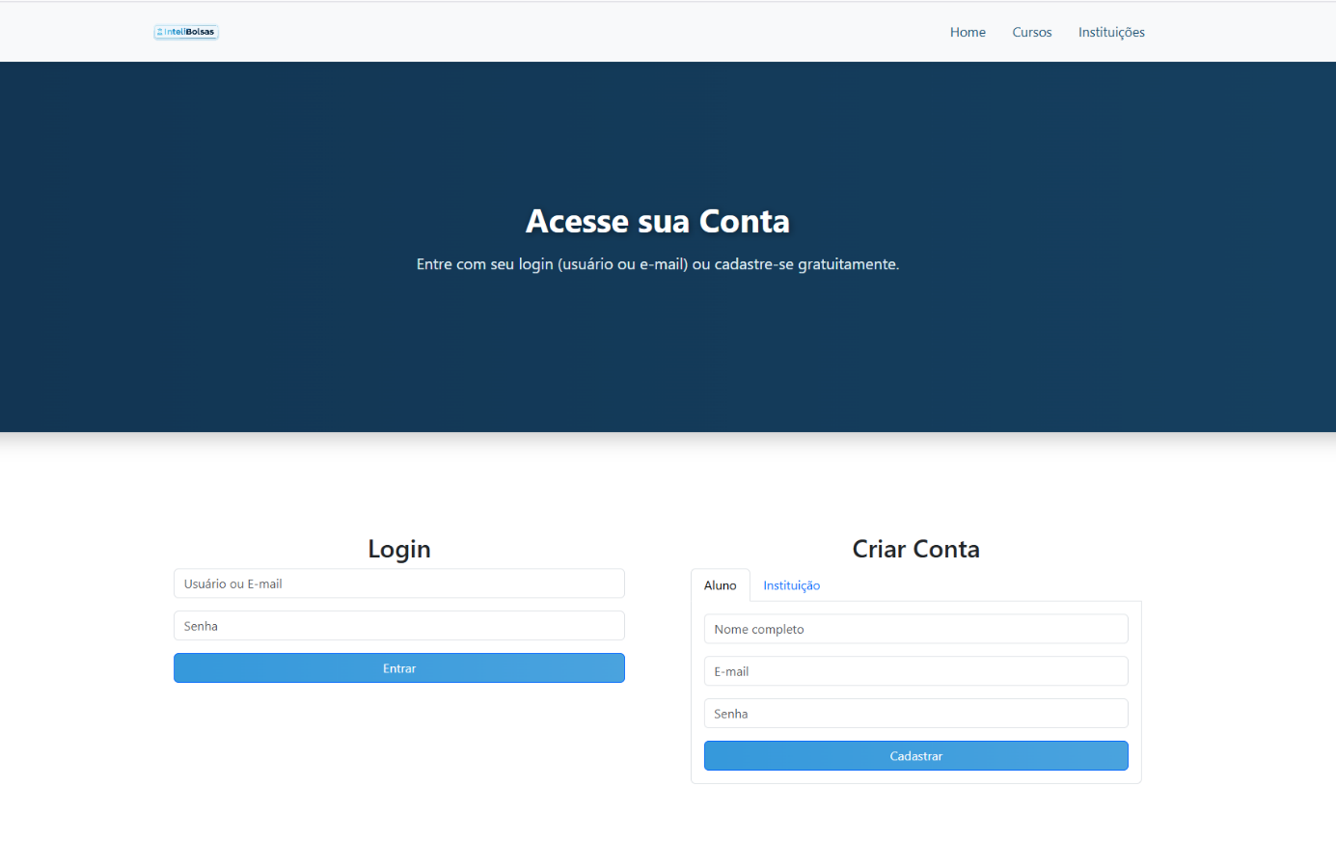
Fonte: Elaborado por AGJLM CORPORATION (2025).

Figura 2 – Tela do Administrador da Plataforma InteliBolsas
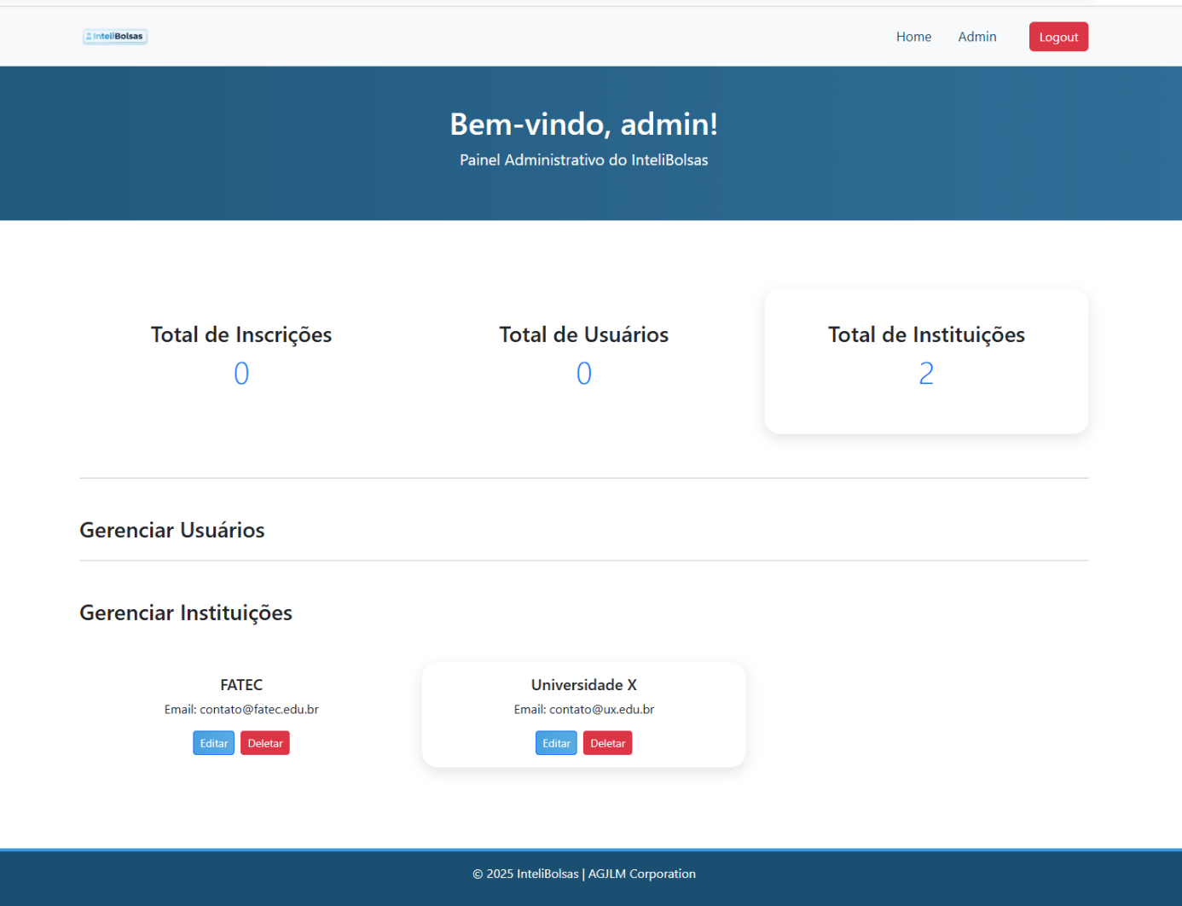
Fonte: Elaborado por AGJLM CORPORATION (2025).

11. DIAGRAMA UML

Foram elaborados diagramas UML com o objetivo de auxiliar no entendimento da estrutura do sistema e no planejamento das interações entre usuários e entidades. Ao longo do projeto, ajustamos os diagramas até chegarmos ao consenso final, representado pelo Diagrama de Classes único (Figura 3). Essa etapa foi fundamental para que toda a equipe de desenvolvimento tivesse uma visão clara e organizada das classes, atributos, métodos e relacionamentos, garantindo que o projeto fosse estruturado de maneira coerente e eficiente.
O Diagrama de Classes apresentado na Figura 3 representa as principais entidades do sistema, como Pessoa, Usuário, Aluno, Administrador, Instituição, Curso, Bolsa e Inscrição, e descreve os relacionamentos entre elas. Cada entidade foi detalhada com seus atributos e métodos, permitindo identificar responsabilidades e fluxos de informação dentro do sistema. Por exemplo, a classe Aluno possui métodos para registrar cliques em cursos, favoritar ou remover cursos e buscar cursos por área ou região, enquanto a classe Administrador tem métodos para gerenciar usuários, instituições e relatórios. Essa representação visual facilita a compreensão da lógica de funcionamento do sistema, evitando ambiguidades e possibilitando a detecção precoce de possíveis inconsistências.
Além disso, a utilização do diagrama UML contribuiu para alinhar a comunicação entre os membros da equipe, fornecendo uma linguagem padronizada e de fácil interpretação para desenvolvedores e stakeholders. Com essa representação, tornou-se mais simples planejar a implementação das funcionalidades, definir regras de negócio e assegurar que todos os requisitos do sistema fossem atendidos de maneira estruturada e organizada. Dessa forma, o Diagrama de Classes desempenhou um papel crucial no planejamento e na validação do projeto, servindo como referência durante todo o ciclo de desenvolvimento.

Figura 3 – Diagrama de Classes do Sistema InteliBolsas
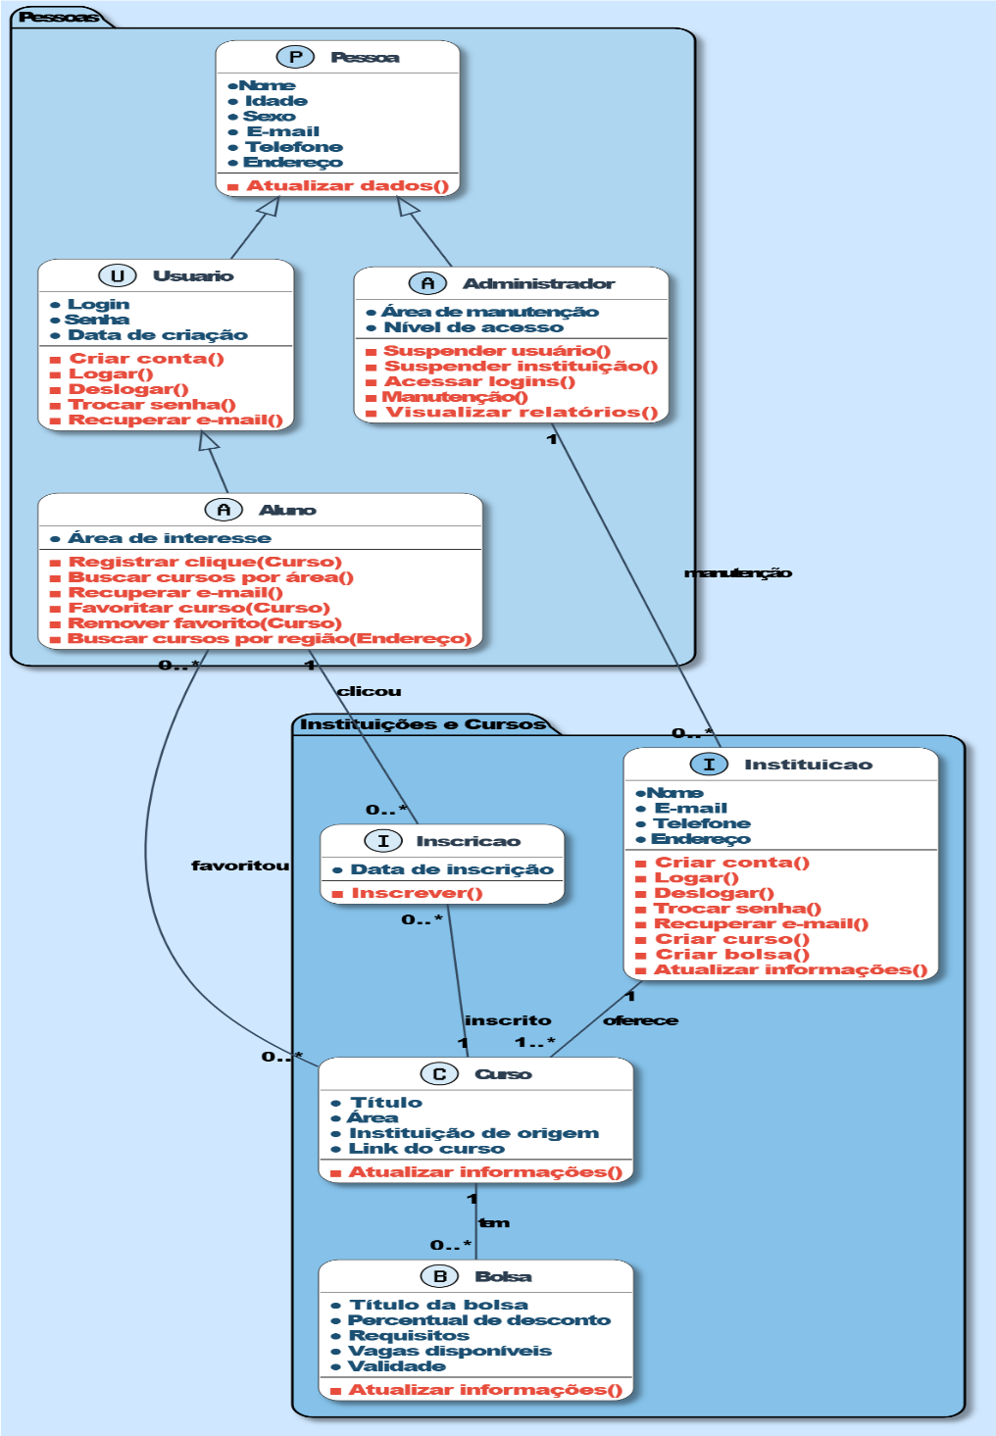
Fonte: Elaborado por AGJLM CORPORATION (2025).

12. CONSIDERAÇÕES FINAIS
O projeto InteliBolsas demonstrou o potencial dos alunos em aplicar, de forma prática, os conhecimentos adquiridos nas disciplinas de programação, engenharia de software e banco de dados. A equipe conseguiu transformar uma ideia simples em uma plataforma funcional e socialmente relevante.
Durante o processo, foi possível compreender a importância do trabalho em equipe, da organização e da aplicação de metodologias ágeis. O uso de CRUD, banco de dados relacional e modelagem UML proporcionou um aprendizado técnico consistente e alinhado ao mercado de trabalho.
Como perspectivas futuras, pretende-se aprimorar o design, adicionar sistema de notificações, mecanismos de busca avançada e autenticação via redes sociais, ampliando o alcance e a eficiência da plataforma. O InteliBolsas reforça, assim, o papel da tecnologia como ferramenta para promover a educação acessível e de qualidade.

13. REFERÊNCIAS

LIVROS
KORTH, Henry F.; SILBERSCHATZ, Abraham; SUDARSHAN, S. Sistemas de Banco de Dados. 6. ed. São Paulo: Pearson, 2011.
PRESSMAN, R. S. Engenharia de Software: uma abordagem profissional. 8. ed. São Paulo: McGraw-Hill Education, 2016.

SITES
Documentação oficial do MariaDB. Disponível em: https://mariadb.org/documentation/. Acesso em: 11 set. 2025.
Documentação oficial do PHP. Disponível em: https://www.php.net/docs.php. Acesso em: 11 set. 2025.
ONU Brasil – Objetivo de Desenvolvimento Sustentável 4: Educação de Qualidade. Disponível em: https://brasil.un.org/pt-br/sdgs/4. Acesso em: 13 ago. 2025.

MATERIAIS DIDÁTICOS DO CURSO
OLIVEIRA, Gil. Estudo Dirigido – PHP. Curso Superior de Desenvolvimento de Software Multiplataforma. Material em PDF, 2º semestre, 2025.

APÊNDICES

DICIONÁRIO DE DADOS

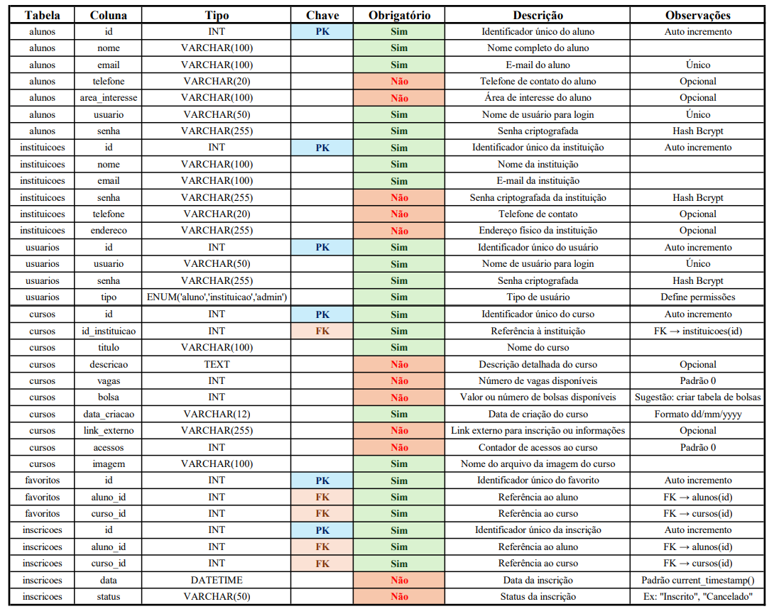
Fonte: Elaborado por AGJLM CORPORATION (2025).

